DocTracker v3 plus  
**系統用戶導覽**



V3.0 用戶導覽

Table of Contents

DocTracker v3 plus 1

1. 一般功能 4

1.1 管理OCR服務器 4

1.1新增OCR Station 5

1.2更新 OCR Station 7

1.3刪除 OCR Station 8

1.4 輸出 OCR Station Info 9

1.5 產生安裝金鑰 10

1.2 Index Monitor 10

1.3 Device Monitor 10

1.4 Personal Profile 11

1.5 System Parameter 11

1.1.1 Add System Parameter 13

1.1.2 Update System Parameter 14

1.1.3 Delete System Parameter 15

1.1.4 寄送測試郵件 16

2. Supervisor 17

1.管理OCR服務器 17

2.管理用戶 18

新增使用者 18

使用者資訊更新 20

使用者帳號刪除 21

密碼重置 21

View Group (except MFP) 22

3.設備監控 23

4.用戶個人資料 24

5.報告 24

Report 24

審查紀錄 25

1. Reviewer的角色 26

1.儀表板 27

1.1 View Settings 27

2.文件檢閱 27

4.管理OCR服務器 31

5.設備監控 32

6.用戶個人資料 33

7.報告 33

Report 33

審查紀錄 34

安全規則 (Reviewer Only) 37

敏感字彙 37

Additional keywords 37

Batch Update 38

Delete Keyword 38

Import Keyword 39

Security Keyword Change History 39

Security Level 40

Add New Security Level 41

Update Security Level 42

Delete Security Level 42

# 一般功能

**功能清單:**

1. **管理OCR服務器**
2. **Index Monitor**
3. **Device Monitor**
4. **個人用戶資料**
5. **System Parameter**

## 管理OCR服務器

要進行定義OCR服務器，請單擊導航列上的OCR工作站管理，然後將顯示以下畫面。在OCR站點設置頁籤上，技術人員可以定義OCR站點ID，IP地址，埠和期間等。

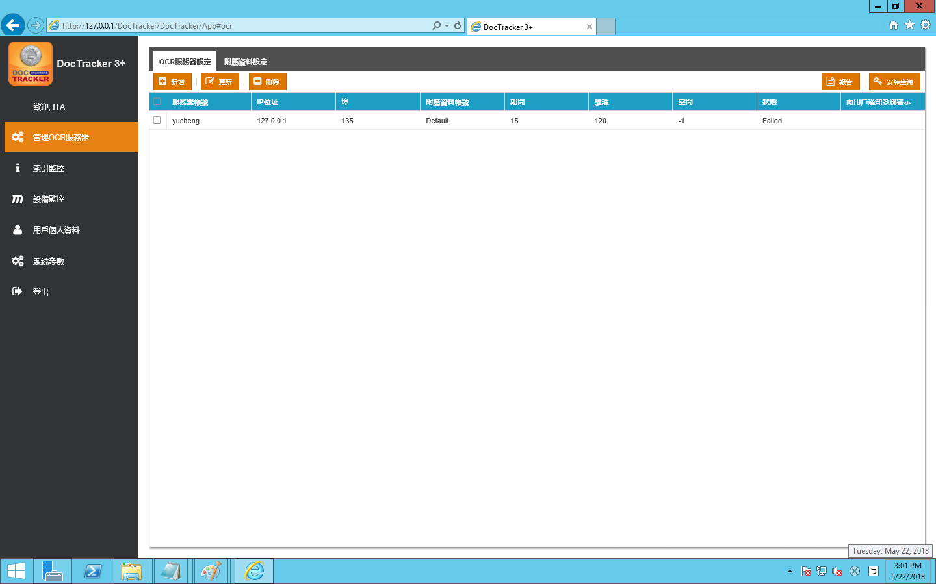

下面列出了每個字段的功能:

| **Field / Button** | **Description / Function** |
| --- | --- |
| 服務器帳號 | OCR伺服器的唯一名稱 |
| IP 位址 | OCR伺服器的IP 位址 |
| Port | OCR伺服器平台的連接埠 |
| 附屬資料帳號 | 見「附屬資料設定」 |
| 期間 | 監控 OCR伺服器中指定的資料夾的間隔時間(以分鐘計). |
| 維護 | 用於將資訊保存在OCR服務器中的時間（以月計） |
| 空間 | OCR伺服器中的可用空間（以GB為單位） |
| Status | DocTracker伺服器和OCR伺服器之間的連接狀態 |
| 向用戶通知系統警視 | 如果OCR伺服器斷線，指定的DocTracker用戶將收到電子郵件通知 |

### 1.1新增OCR Station

要進行OCR服務器的新增,點擊畫面中的按鈕 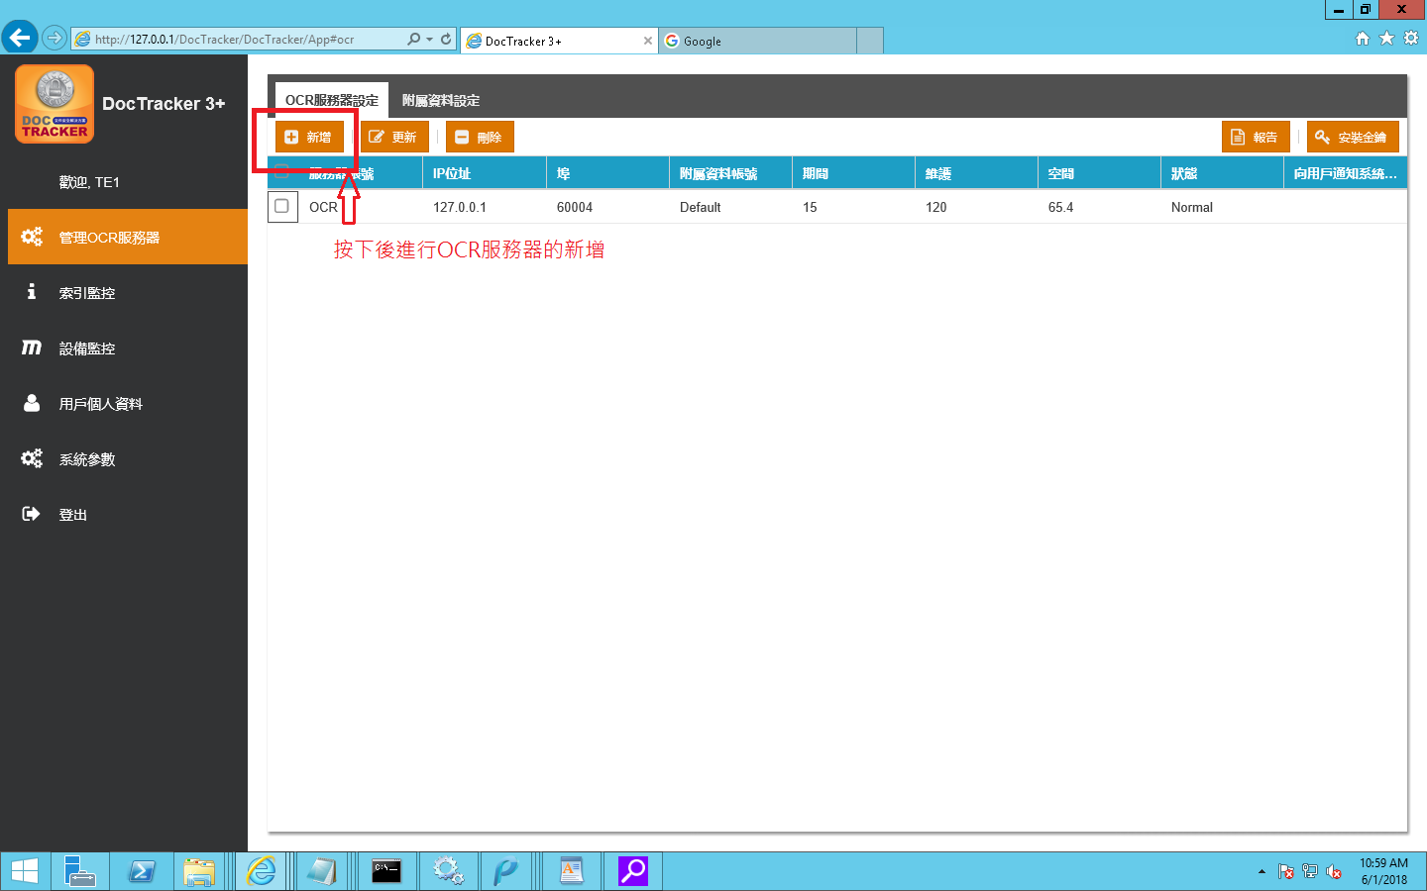

按下 按鈕後跳出如下方的視窗:

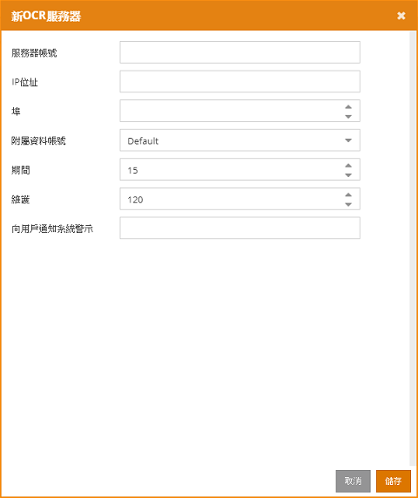

### 1.2更新 OCR Station

要更新OCR服務器的設定, 選擇OCR服務器後按下 按鈕或點擊兩下 OCR station如下圖:

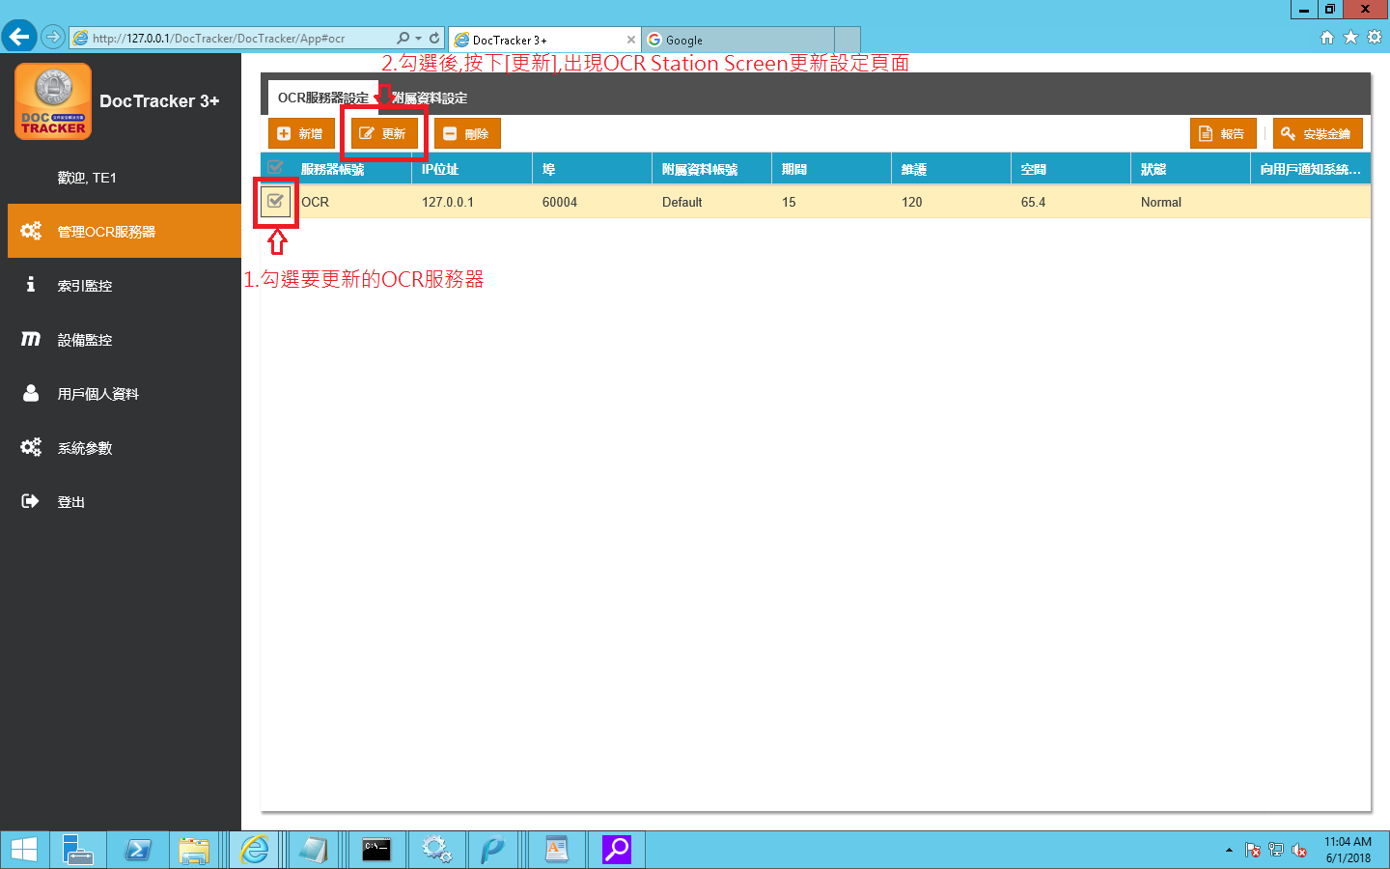

按下[確定]後會顯示如下方所示的OCR station screen更新設定頁面:

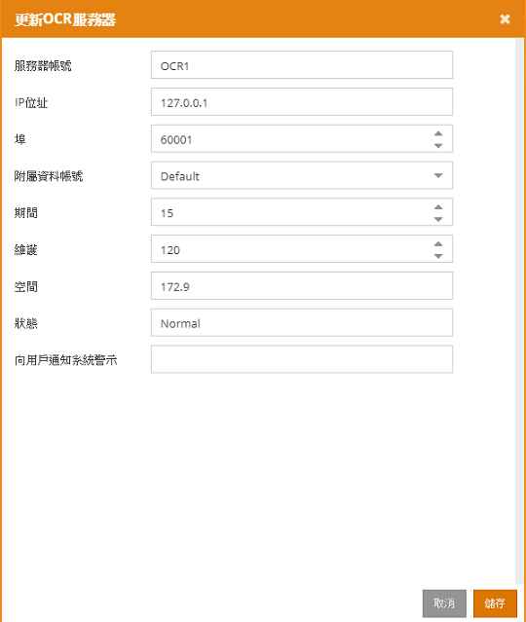

修改完成後, 按下 紐儲存變更. 按下紐在不經過儲存的狀態下離開畫面.

### 1.3刪除 OCR Station

要進行 OCR server的刪除, 選擇要刪除的OCR server 後按下按紐將出現如下所示的提示確認用戶刪除OCR server的訊息。

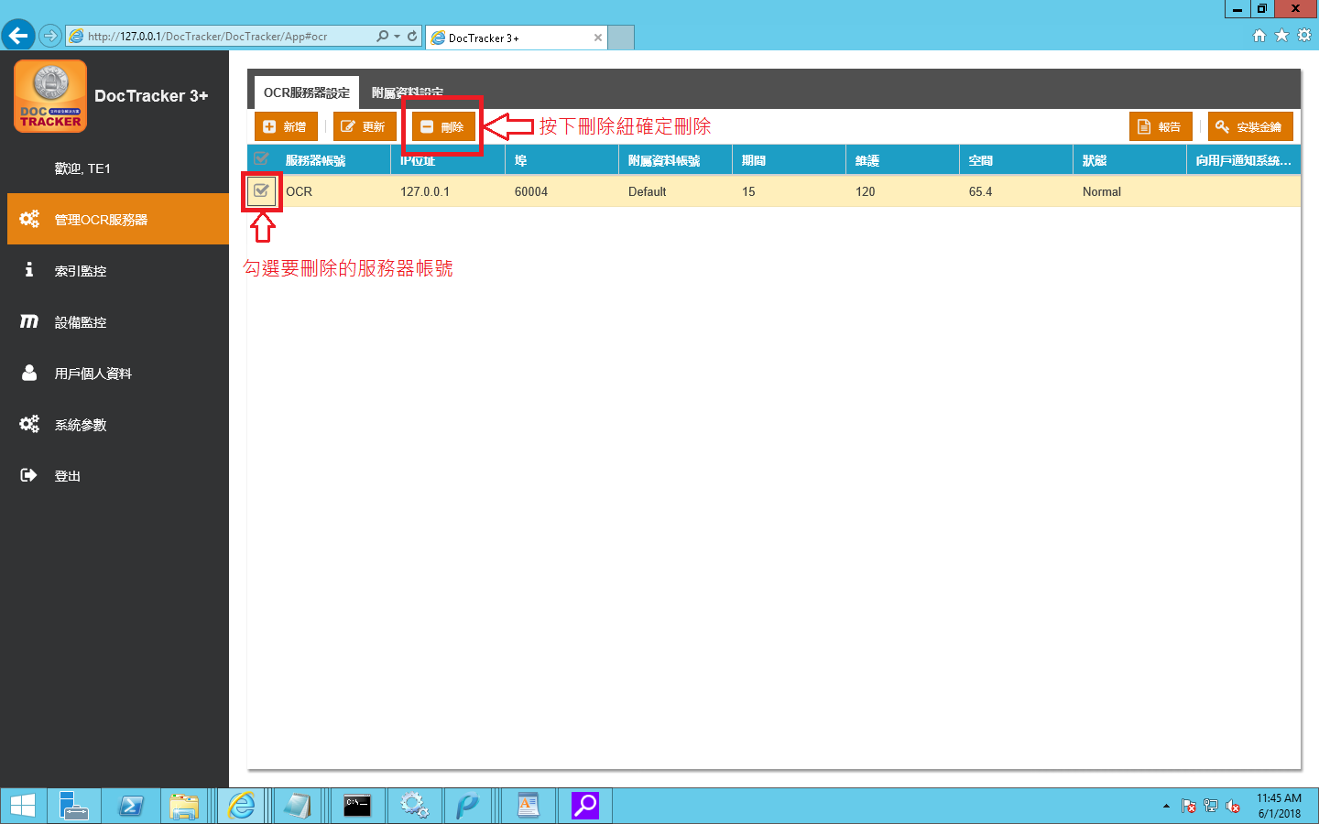

按下刪除鈕後出現如下方的提示訊息。按下  鈕去刪除OCR 伺服器，又或按一下 鈕去取消刪除。

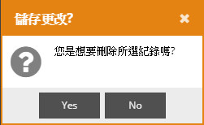

### 1.4 輸出 OCR Station Info

輸出OCR Station連接狀態和空間警報報告, 按下鈕，以產生Excel格式的報告。

### 1.5 產生安裝金鑰

保存OCR station設定後,按下 紐產生用來安裝OCR Server的安裝金鑰. 如果您更改OCR服務器設置而不生成並應用新的安裝密鑰，則DocTracker服務器與OCR服務器之間的連接可能會受到影響。

## Index Monitor

索引監視器顯示索引狀態. DocTracker能夠搜索文件檔案的內容. 如果搜索內容無法正常工作, 按下 按鈕進行重新索引所有記錄。如果有一些失敗的記錄無法索引, 請單擊重新索引失敗的記錄.

## Device Monitor

設備監視器顯示列印文件的數量，複印文檔的數量，掃描文檔的數量以及傳真文檔的數量。

## Personal Profile

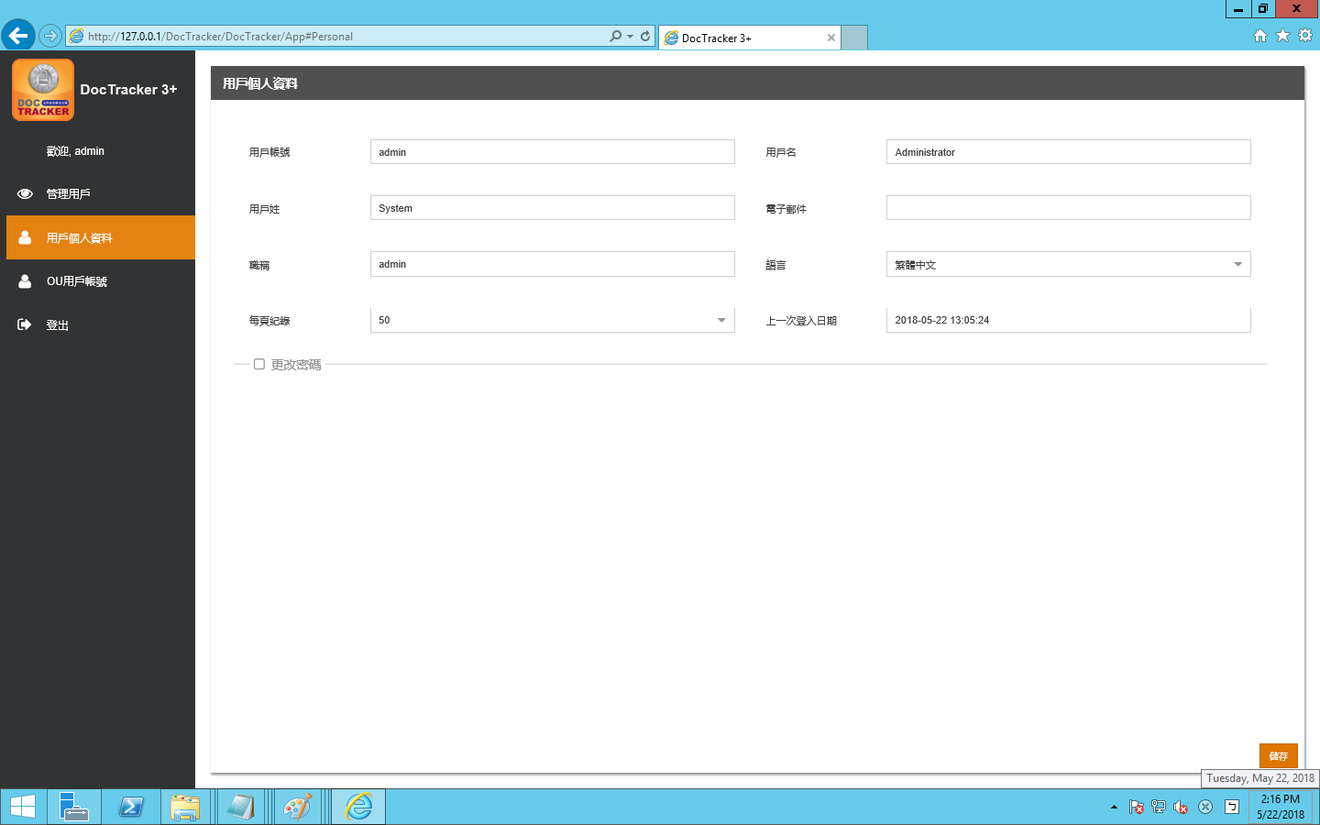

顯示登入者資訊[用戶帳號][用戶名][用戶姓][電子郵件][暱稱][語言][每頁記錄][上一次登入日期],這裡可以調整介面語系,由[語言]來決定選擇系統介面所要顯示的語言,除用戶帳號不可更改,其他資訊皆可以更改,於更改後按下會出現提示訊息

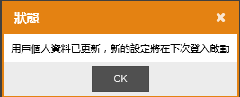

即新的設定會在下次登入後生效.

## System Parameter

登入後 DocTracker後主畫面將會顯示如下圖的系統參數, Technician user 可以定義 系統參數, SMTP 伺服器設定, 以及email 提示設定等.

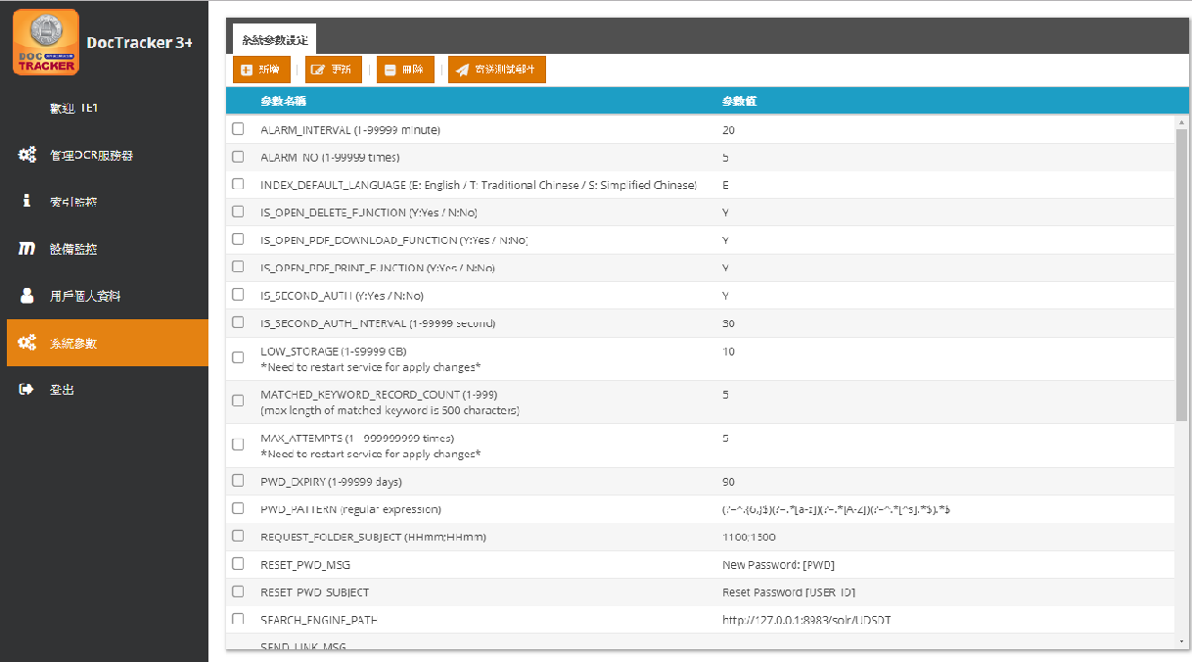

以下列出了每個系統參數預設的功能

|  |  |
| --- | --- |
| Default Parameter Name | Description / Function |
| ALARM_INTERVAL | 當OCR服務器斷線時，DocTracker發送警示電子郵件的時間間隔（以分鐘為單位） |
| ALARM_NO | 當OCR服務器斷線時，DocTracker發送電子郵件警報的次數。 |
| INDEX_DEFAULT_LANGUAGE | 登錄索引頁面的預設語言. Set value E for English / T for Traditional Chinese and S for Simplified Chinese. |
| IS_OPEN_DELETE_FUNCTION | 定義打開或關閉審閱者的刪除文檔功能. 將值Y設為是，將N設為No. |
| IS_OPEN_PDF_DOWNLOAD_FUNCTION | 定義打開或關閉下載文件的功能。 將值Y設為是，將N設為No. |
| IS_OPEN_PDF_PRINT_FUNCTION | 定義打開或關閉列印文件功能。 將值Y設為是，將N設為No. |
| IS_SECOND_AUTH | 設定用戶在查看文檔時是否需要登錄第二個用戶。 將值設置為Y套用。 |
| IS_SECOND_AUTH_INTERVAL | 設置時間間隔（以秒為單位），允許第二個用戶的身份驗證保留在該部分中。 |
| LOW_STORAGE  (*Need to restart the service in order to apply any changes) | 設置儲存大小（以GB為單位），以便系統在DocTracker服務器的儲存容量不足時發送電子郵件通知。 |
| MATCHED_KEYWORD_RECORD_COUNT | 設置系統能夠在單個文檔中計數關鍵字的數量。 |
| MAX_ATTEMPTS  (*Need to restart the service in order to apply any changes) | 設置用戶在系統鎖定用戶之前能夠嘗試登錄的次數。 |
| PWD_EXPIRY | 密碼過期的天數。 預設為90天。 |
| PWD_PATTERN | 定義密碼複雜度. 應該採用Natural Language Express. |
| REQUEST_FOLDER_SUBJECT | 設置關鍵字觸發時，批次模式發送電子郵件通知電子郵件的時間 |
| RESET_PWD_MSG | 重置密碼郵件內容. |
| RESET_PWD_SUBJECT | 重設密碼郵件主題。 |
| SEARCH_ENGINE_PATH | 搜索引擎位置 |
| SEND_LINK_MSG | 記錄通知郵件內容. |
| SEND_LINK_MSG_NO | 單一個電子郵件中的文件數量 |
| SEND_LINK_SUBJECT | Document notification email subject |
| SERVER_PATH | DocTracker伺服器的IP位址 |
| SMTP_HOST | SMTP 伺服器名稱或位址 |
| SMTP_IS_SSL | 如果SMTP連接需要SSL，請將該值設置為Y. |
| SMTP_PORT | SMTP 伺服器埠號 |
| SMTP_PWD | 用於連接到SMTP的用戶密碼 |
| SMTP_USER_NAME | 用於連接到SMTP的用戶名稱 |
| SYSTEM_EMAIL | 通知電子郵件發件人 |
| WATERMARK_TYPE | 查看文件的浮水印類型(F: 填滿 / D: 對角線) |

### Add System Parameter

要添加一個新參數, 按下 按鈕後會跳出如下的視窗:

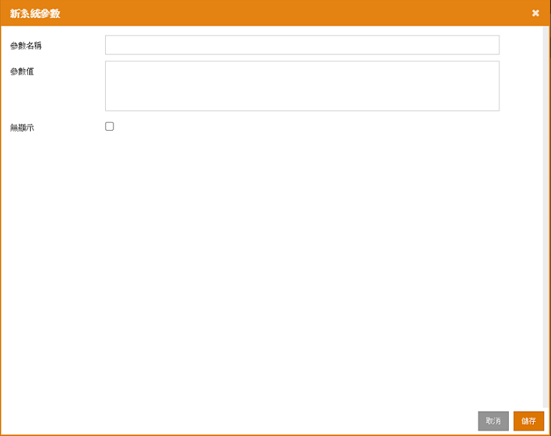

下面列出了每個字段的說明:

|  |  |
| --- | --- |
| Field | Description |
| Parameter Name | 系統參數的唯一名稱 |
| Parameter Value | 有關系統參數的資訊 |
| Invisible |  |

### Update System Parameter

要更新系統參數時,請選擇參數並單擊按鈕或雙擊該參數以顯示以下更新參數畫面：

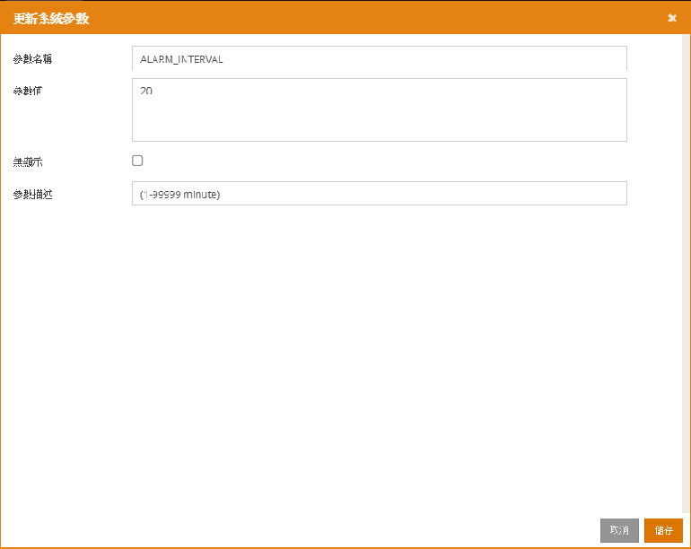

一旦修改完成, 按下按鈕儲存變動. 按下 按鈕在不儲存的情況下離開操作畫面.

### Delete System Parameter

要刪除參數，請選擇參數並單擊 按鈕. 確認信息將提示用戶是否確認刪除此參數，如下所示：

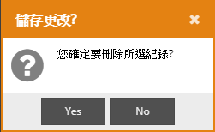

按下  按鈕進行刪除參數或按下  按鈕取消刪除動作.

### 寄送測試郵件

檢查SMTP設置是否正確, 按下  按鈕發送測試郵件給 Technician user.

# Supervisor

**功能清單:**

**1. 管理OCR服務器**

**2. 管理用戶**

**3. 設備監控**

**4. 用戶個人資料**

**5. 報告-報告**

**6. 報告-審查紀錄**

## 1.管理OCR服務器

要進行定義OCR服務器，請單擊導航列上的OCR工作站管理，然後將顯示以下畫面。在OCR站點設置頁籤上，技術人員可以定義OCR站點ID，IP地址，埠和期間等。

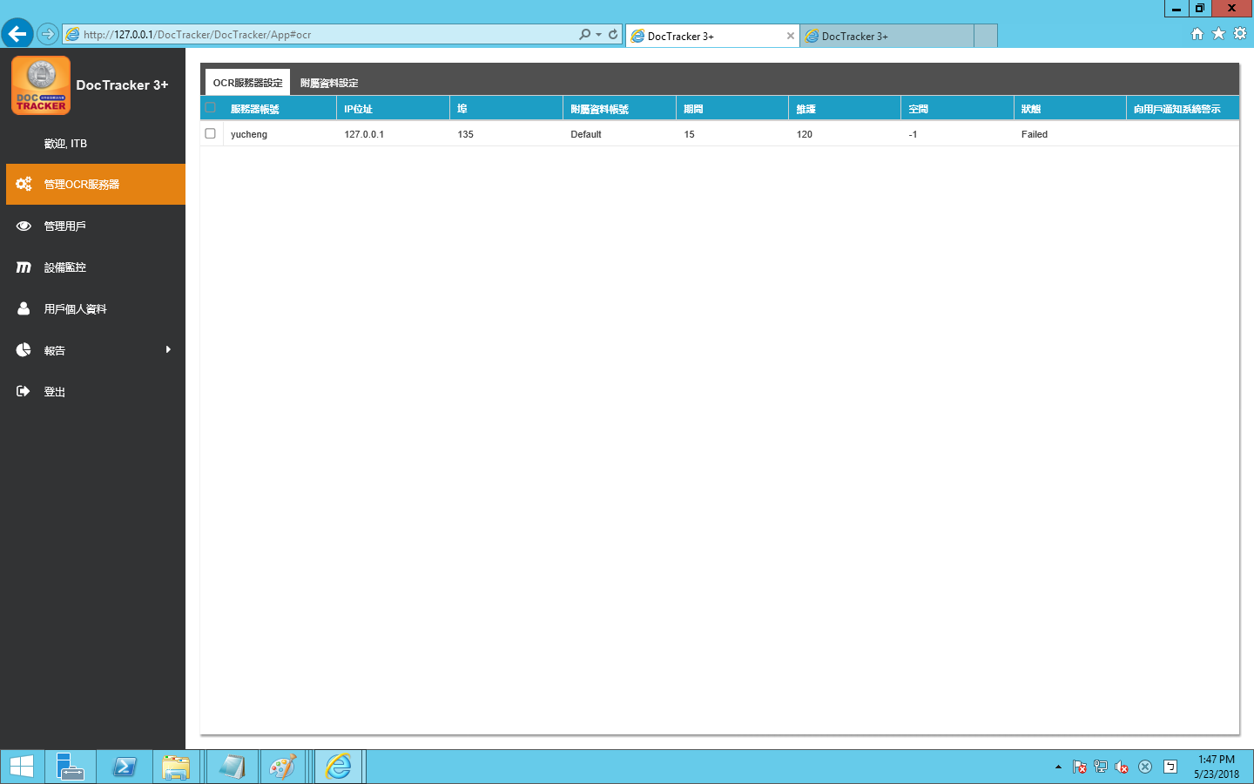

下面列出了每個字段的功能:

|  |  |
| --- | --- |
| Field / Button | Description / Function |
| 服務器帳號 | OCR伺服器的唯一名稱 |
| IP 位址 | OCR伺服器的IP 位址 |
| Port | OCR伺服器平台的連接埠 |
| 附屬資料帳號 | 定義找不到 |
| 期間 | 監控 OCR伺服器中指定的資料夾的間隔時間(以分鐘計). |
| 維護 | 用於將資訊保存在OCR服務器中的時間（以月計） |
| 空間 | OCR伺服器中的可用空間（以GB為單位） |
| Status | DocTracker伺服器和OCR伺服器之間的連接狀態 |
| 向用戶通知系統警視 | 如果OCR伺服器斷線，指定的DocTracker用戶將收到電子郵件通知 |

## 2.管理用戶

登錄通過後，DocTracker主頁將顯示如下的用戶帳戶摘要:

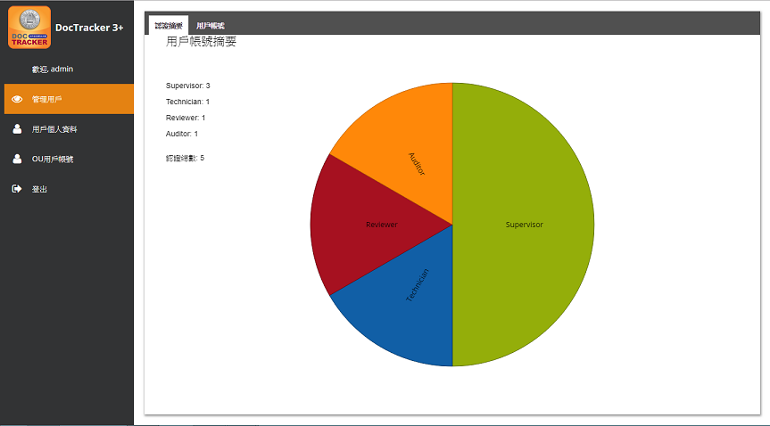

### 新增使用者

在設置和開始使用DocTracker之前, 需要為不同的角色創建使用者帳號,Admin角色可創建(Supervisor, Technician)角色的帳號,Supervisor角色可創建(Auditor,Reviewer)角色的帳號. 左方選單選擇[管理用戶]後,右方選擇[用戶帳號]頁籤, 按下  按鈕後,下方視窗彈出:

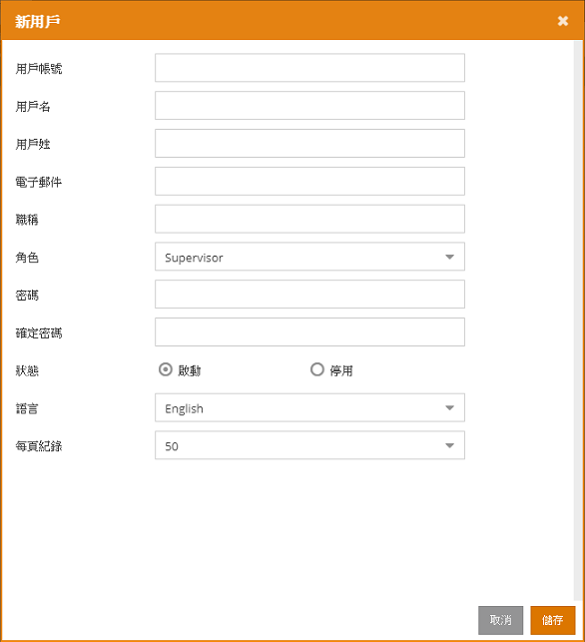

The functions of each field and button are listed below:

|  |  |
| --- | --- |
| Field / Button | Description / Function |
| User ID | 使用者唯一的登錄ID |
| First Name | 用戶的名字 |
| Last Name | The last name of the user. |
| Email | The email address of the user. |
| Title | 用戶的標題,可為是空白的 |
| Role | The Technician角色的帳號有權限去設定系統. admin有權限去建立 Supervisor和Technician. The Supervisor 角色有權限去建立 Reviewer 和 Auditor. |
| Password | User登入的密碼 |
| Confirm Password | 重新輸入User登入的密碼 |
| Status | 用戶的狀態,“Active” 使用者能夠登錄到系統. “Suspend” 禁止使用者訪問系統 |
| Locale | 使用者介面呈現的語言.可設定 “English”(英文), “Simplified Chinese”(簡體中文),“Traditional Chinese”(繁體中文). |
| Records Per Page | 每頁顯示的記錄數. 數值的範圍從10到60。 |
|  | 按此按鈕離開此頁面而不添加使用者帳號。 |
|  | 按下此按鈕可透過輸入使用者資訊創建使用者帳號。 |

### 使用者資訊更新

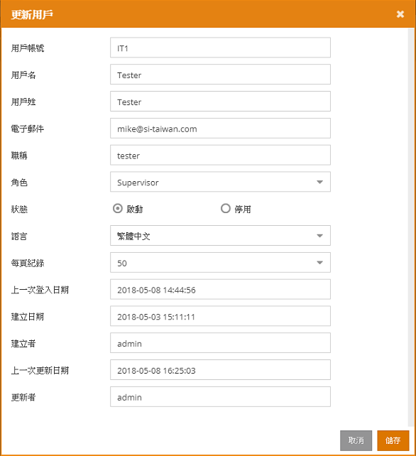

### 使用者帳號刪除

1. 如果要進行使用者帳號刪除, 勾選要刪除的使用者帳號後按下  紐. 畫面跳出如下的確認刪除提示訊息
2. 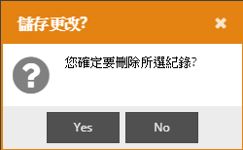
3. 按下  後刪除使用者或按下  取消刪除動作.

### 密碼重置

要對選定的使用者進行密碼重置的動作,在選定要重置的使用者帳號後按下 按鈕後出現[重設用戶密碼]畫面:

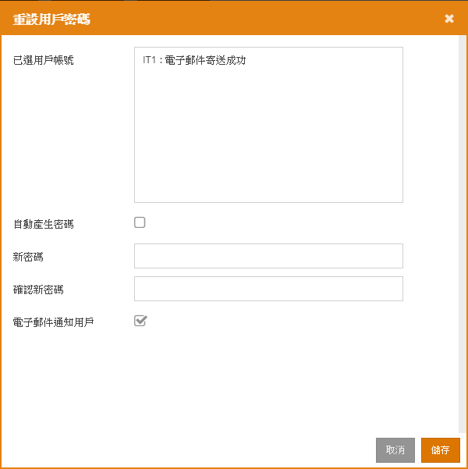

按下 按鈕後儲存資訊已完成重置動作. 按下 按鈕後在不重置密碼的狀態下離開畫面

下表介紹了重置用戶密碼畫面中的文字:

|  |  |
| --- | --- |
| Field | Description |
| 已選用戶帳號 | 顯示所選的用戶帳號中所設定的電子郵件 |
| Auto Generate Password | 自動生成密碼並通過電子郵件發送給此用戶. |
| 新密碼 | 為此用戶自定義密碼。 |
| 確認新密碼 | 在輸入一次自定義密碼。 |
| Send Email Notification To User | 設定是否向該用戶發送電子郵件。 |

### View Group (except MFP)

查看訪問映射權限中的用戶映射, 或者查看AD OU映射中的AD / OU權限, 按下  按鈕去瀏覽群組和群組底下的使用者.

## 3.設備監控

設備監視器顯示列印文件的數量，複印文檔的數量，掃描文檔的數量以及傳真文檔的數量。

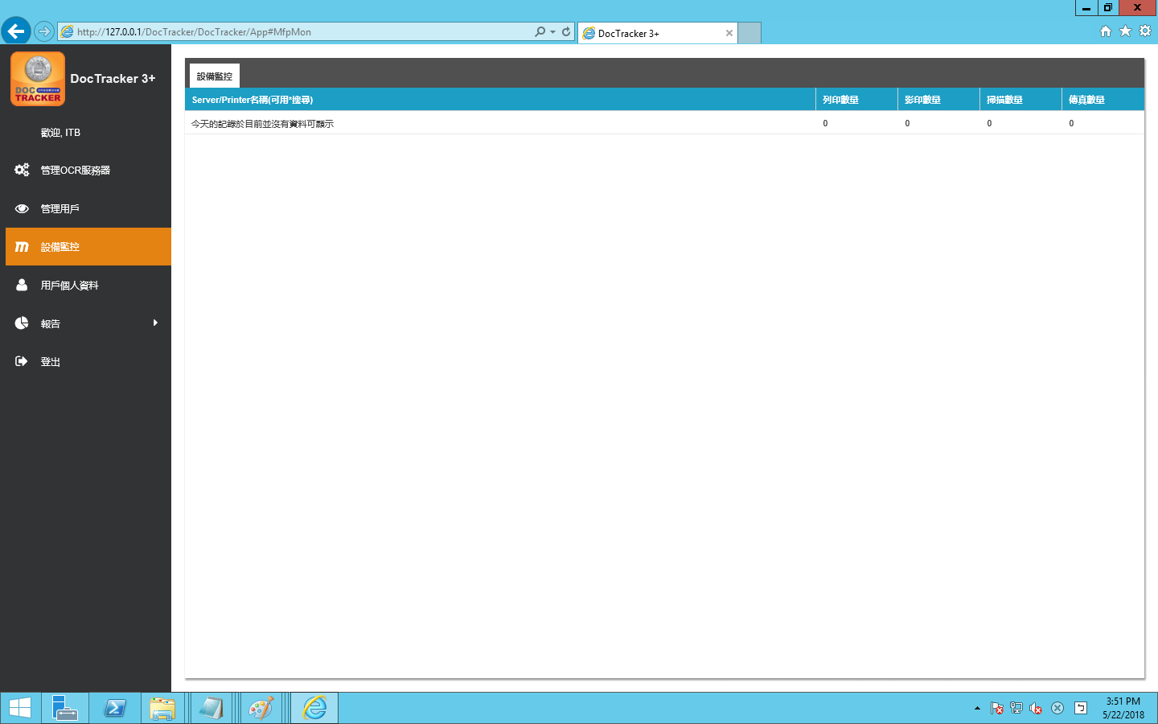

## 4.用戶個人資料



顯示登入者資訊[用戶帳號][用戶名][用戶姓][電子郵件][暱稱][語言][每頁記錄][上一次登入日期],這裡可以調整介面語系,由[語言]來決定選擇系統介面所要顯示的語言,除用戶帳號不可更改,其他資訊皆可以更改,於更改後按下會出現提示訊息



即新的設定會在下次登入後生效.

## 5.報告

### Report

要建立不同類型的系統報告，請在導航列中的報告按鈕下點擊報告按鈕，出現以下畫面：

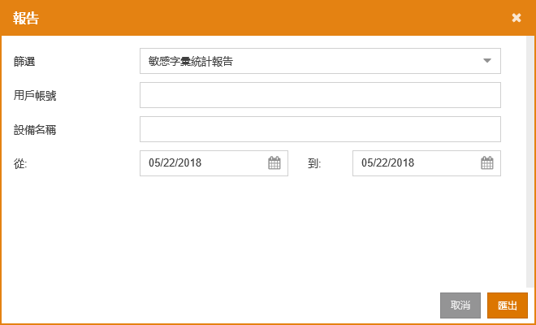

### 審查紀錄

DocTracker記錄每個文件的活動。 DocTracker用戶都不能修改或刪除Audit Trail中的任何項目目。 要查看審計追蹤，請單擊導航列中“報告”下的“審計追踪”，然後將顯示以下畫面：

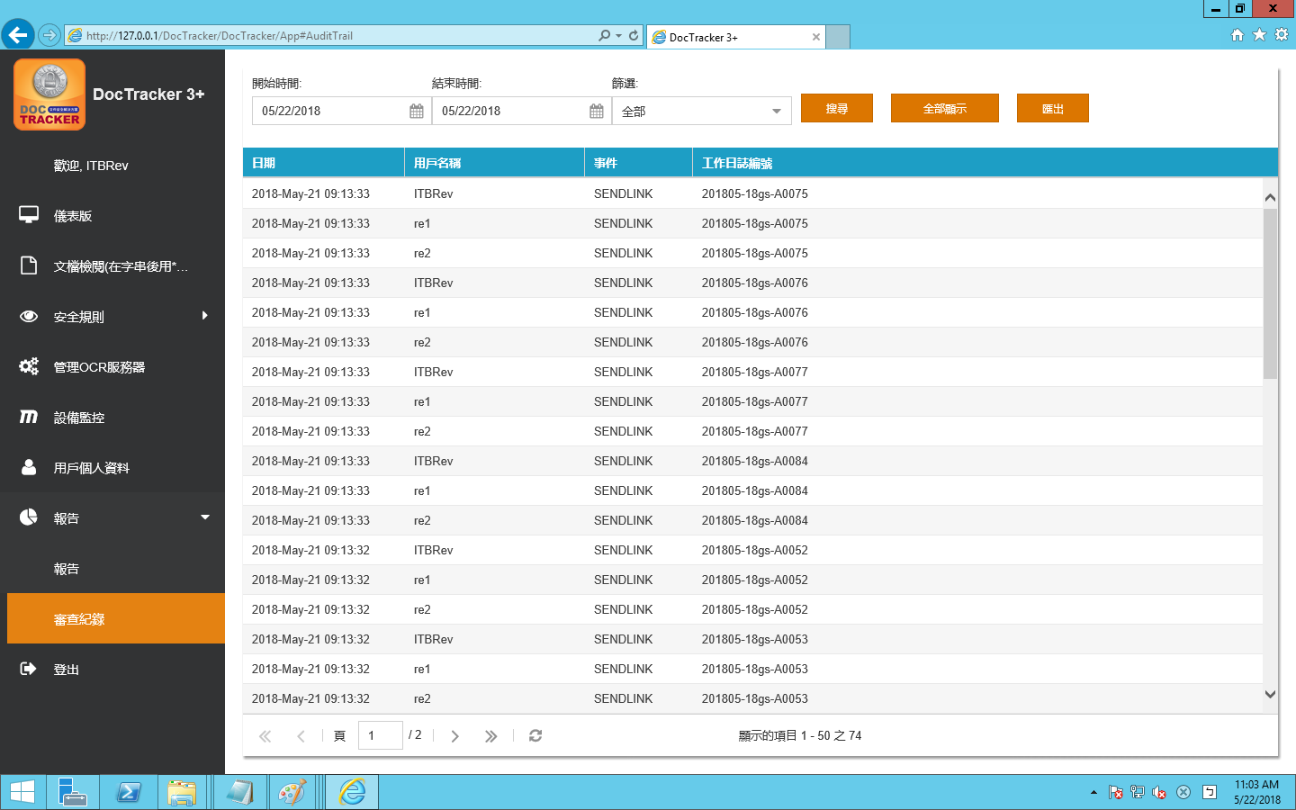

|  |  |
| --- | --- |
| 下面列出了每個欄位和按鈕的功能：字段/按鈕 | 描述 / 按鈕 |
| Start | The beginning date of the search |
| End | The end date of the search |
| Filter | 顯示審計追踪的特定事件，其中包括全部，瀏覽，刪除 |

# Reviewer及Auditor的功能

**功能清單:**

**1. 儀表板**

**2. 文檔檢閱**

**3. 安全規則**

**4. 管理OCR服務器**

**5. 設備監控**

**6. 個人用戶資料**

**7. 報告-報告**

**6. 報告-審查紀錄**

## 1.儀表板

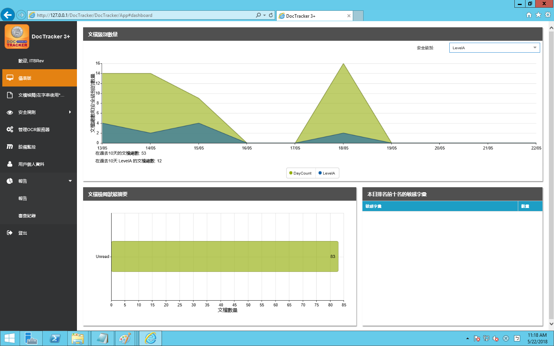

### View Settings

可在畫面上透過下拉式選單

設定不同的安全級別進行檢視,可檢視的項目:

-文檔級別數量

-文檔檢閱狀態摘要

-本日排名前十名的敏感字彙

## 2.文件檢閱

DocTracker在用戶查看文件時支持雙重身份驗證。在可以查看文件之前，需要驗證兩個用戶。在導航列中單選“文檔檢閱”後，當天創建的文檔將如下圖所示。 用戶可以選擇任何日期查看於當天建立的文件。

1.如下圖畫面，選擇較多會顯示較多設定條件。

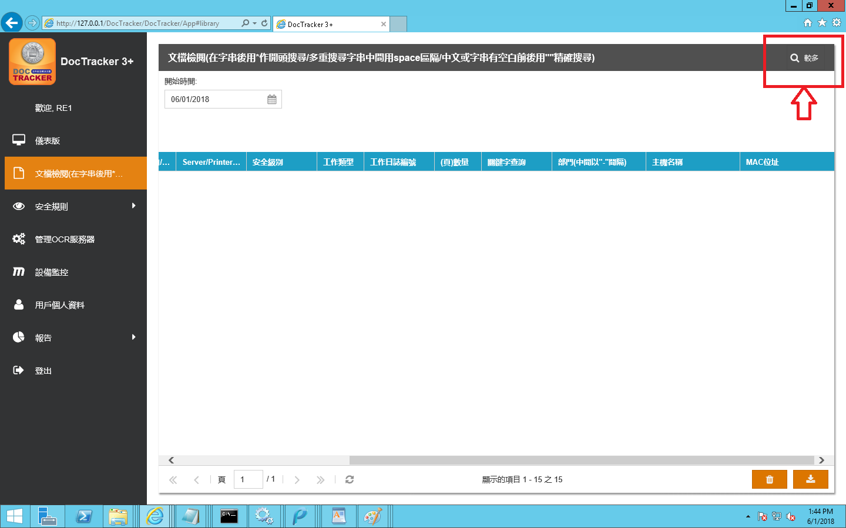

2.在輸入條件輸入[開始時間]及[結束時間](兩者間隔最多三個月)

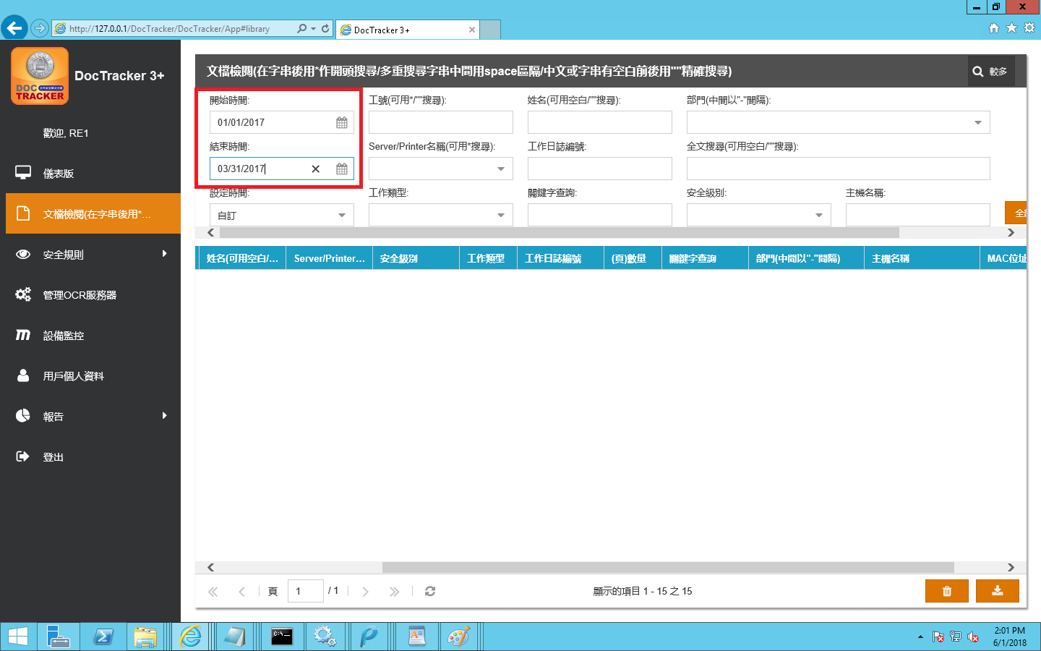

3.設定條件後按下[篩選]

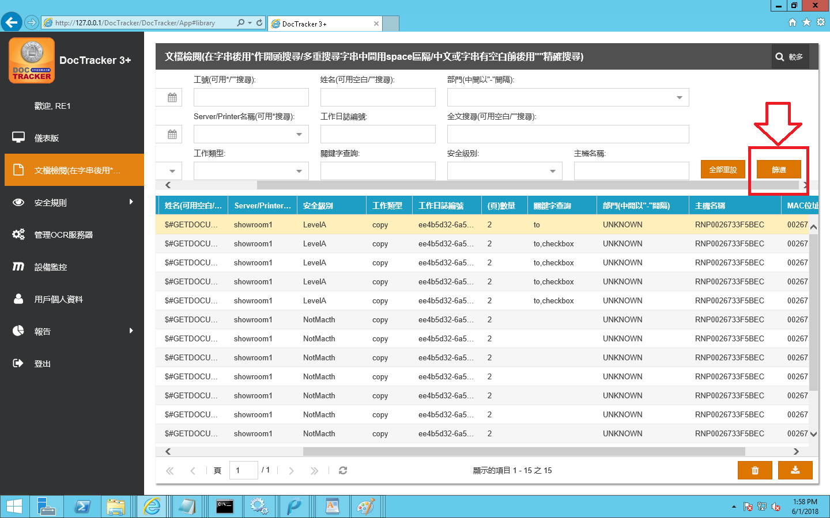

4.顯示篩選結果,並在篩選結果中勾選要觀看的文件檔的 內快速點擊2次

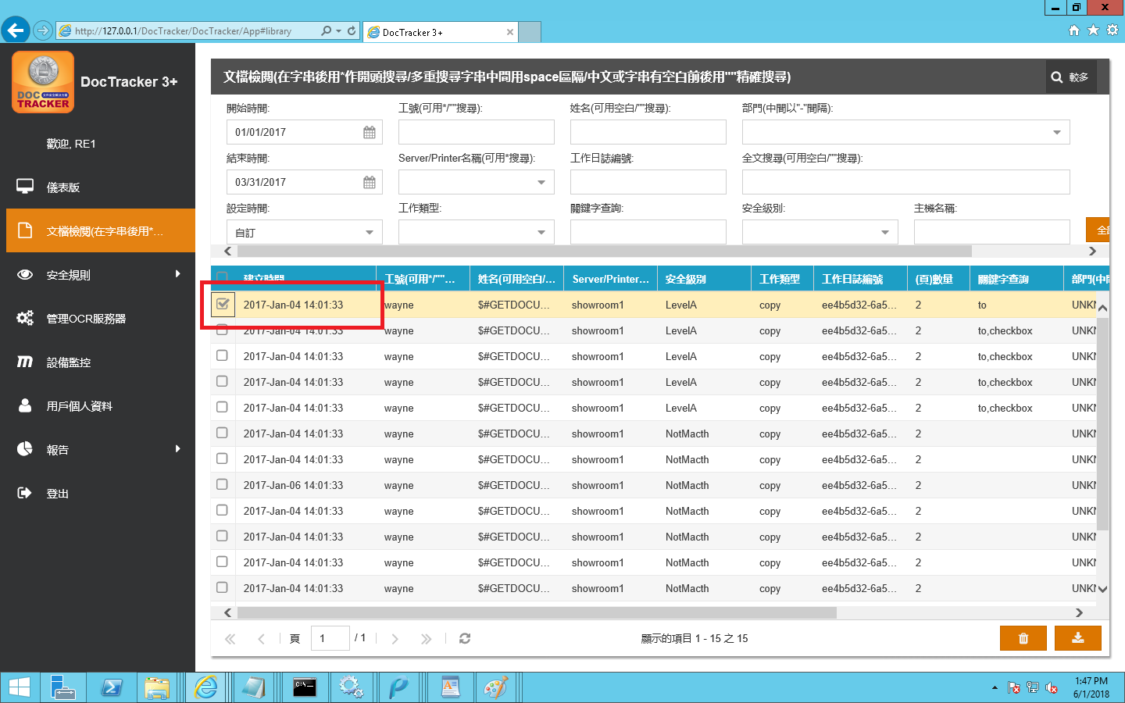

5.需要進行[雙重驗證],須再輸入另一個可以閱讀此文件的帳號及密碼進行驗證

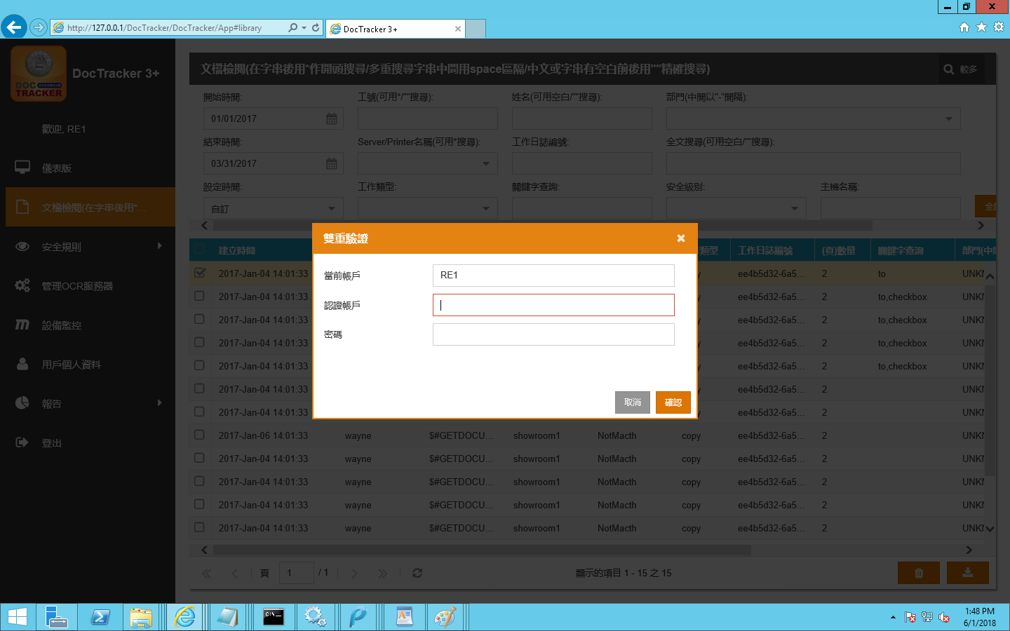

6.輸入完畢後按下[確認]

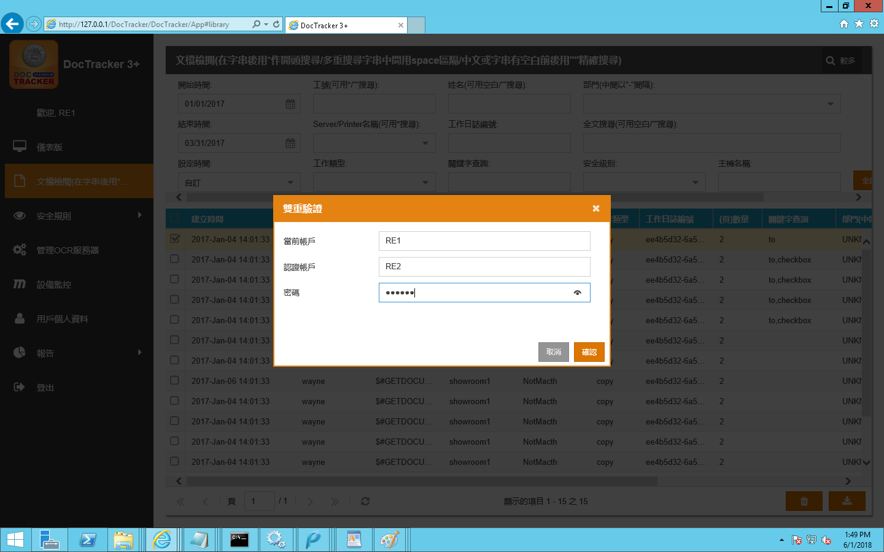

7.通過驗證後就可以進行閱讀此文件的動作

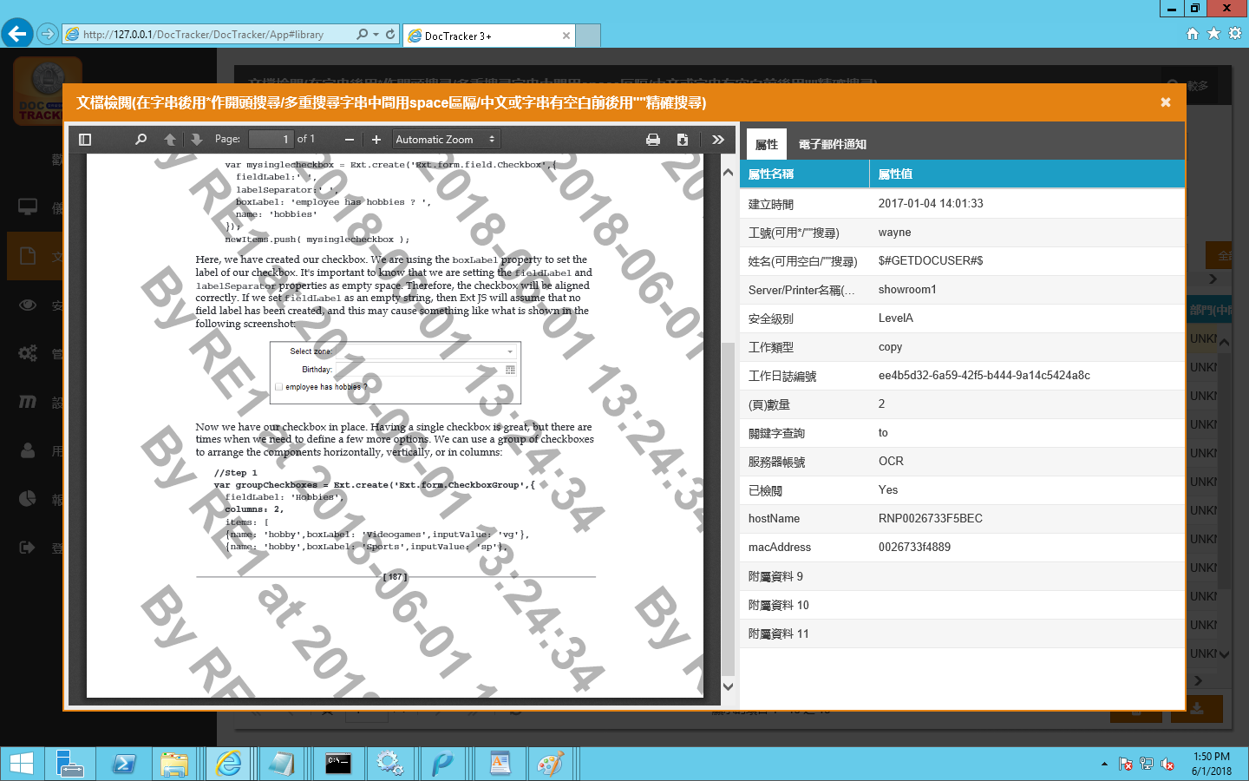

## 4.管理OCR服務器

要進行定義OCR服務器，請單擊導航列上的OCR工作站管理，然後將顯示以下畫面。在OCR站點設置頁籤上，技術人員可以定義OCR站點ID，IP地址，埠和期間等。

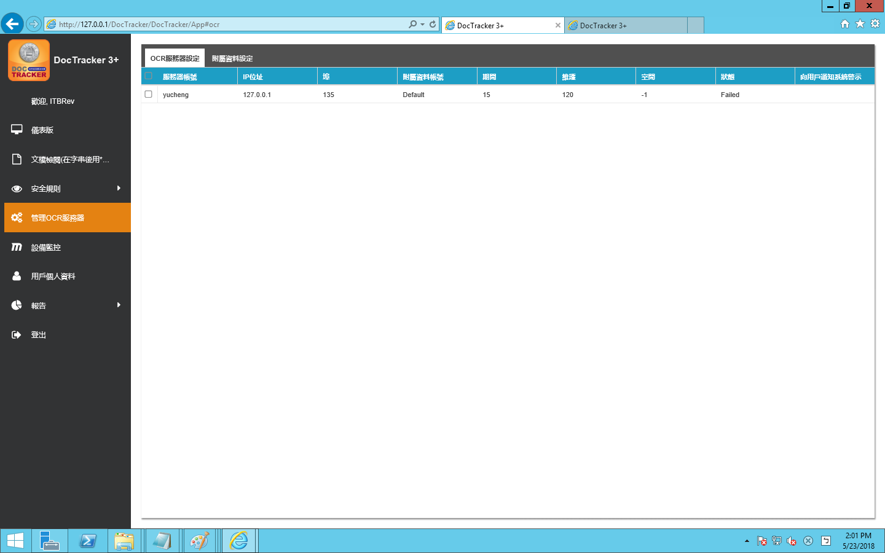

下面列出了每個字段的功能:

|  |  |
| --- | --- |
| Field / Button | Description / Function |
| 服務器帳號 | OCR伺服器的唯一名稱 |
| IP 位址 | OCR伺服器的IP 位址 |
| Port | OCR伺服器平台的連接埠 |
| 附屬資料帳號 | 定義找不到 |
| 期間 | 監控 OCR伺服器中指定的資料夾的間隔時間(以分鐘計). |
| 維護 | 用於將資訊保存在OCR服務器中的時間（以月計） |
| 空間 | OCR伺服器中的可用空間（以GB為單位） |
| Status | DocTracker伺服器和OCR伺服器之間的連接狀態 |
| 向用戶通知系統警視 | 如果OCR伺服器斷線，指定的DocTracker用戶將收到電子郵件通知 |

## 5.設備監控

設備監視器顯示列印文件的數量，複印文檔的數量，掃描文檔的數量以及傳真文檔的數量。



## 6.用戶個人資料



顯示登入者資訊[用戶帳號][用戶名][用戶姓][電子郵件][暱稱][語言][每頁記錄][上一次登入日期],這裡可以調整介面語系,由[語言]來決定選擇系統介面所要顯示的語言,除用戶帳號不可更改,其他資訊皆可以更改,於更改後按下會出現提示訊息



即新的設定會在下次登入後生效.

## 7.報告

### Report

要建立不同類型的系統報告，請在導航列中的報告按鈕下點擊報告按鈕，出現以下畫面：



如果要匯出統計報告,設定好開始即結束日期後按下按鈕

### 審查紀錄

DocTracker記錄每個文件的活動。 DocTracker用戶都不能修改或刪除Audit Trail中的任何項目目。 要查看審計追蹤，請單擊導航列中“報告”下的“審計追踪”，然後將顯示以下畫面：



|  |  |
| --- | --- |
| 下面列出了每個欄位和按鈕的功能：字段/按鈕 | 描述 / 按鈕 |
| Start | The beginning date of the search |
| End | The end date of the search |
| Filter | 顯示審計追踪的特定事件，其中包括全部，瀏覽，刪除 |

要查看文件,按下文件後下方視窗會出現:

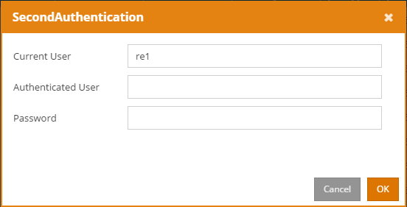

The functions of each field and button are listed below:

|  |  |
| --- | --- |
| Field / Button | Description / Function |
| Current User | 目前登入的使用者 |
| Authenticated User | 第二位擁有此文件同樣權限的使用者  The second user who has the same permission of the document |
| 密碼 | 第二位擁有此文件同樣權限的使用者的密碼 |
|  | 按下此紐後離開畫面 |
|  | 點擊此按鈕進行認證。 如果認證成功，將顯示文檔的內容。 |

為了要查看文件內容,系統會需要另一種使用者驗證. 系統通過驗證後,文件的內容和資訊會如顯示如下圖:

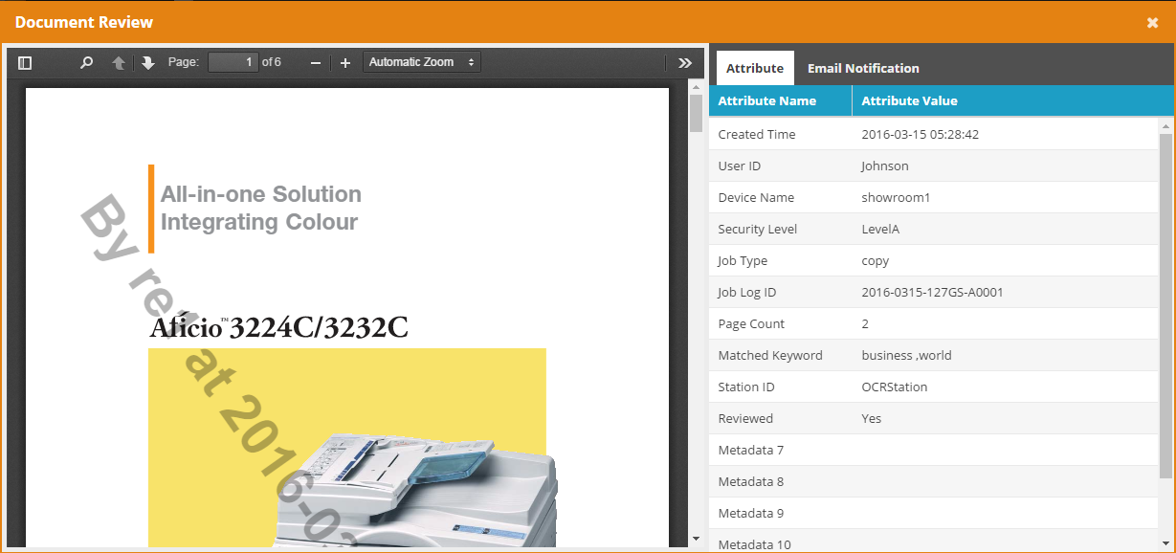

这份文件的内容与浮水印将会显示在左侧的面板。 用户可以通过放大、缩小、旋转搜索的内容、文档等使用工具栏上的顶部左侧的面板。

在右侧面板的"属性"(Attribute)頁籤中将显示该中繼資料，这是取自中繼資料文件的建立者的 GlobalScan NX 。 "电子邮件通知"(Email Notification)頁籤中将显示电子邮件通知记录的文件。

## 安全規則（只限Reviewer）

當DocTracker在已經儲存的文件內辨識出關鍵字,系統會預設發出email通知給該群組中的Reviewer.

### 敏感字彙

在導覽列按下[安全規則]並選擇[敏感字彙]點選[管理敏感字彙]頁籤:

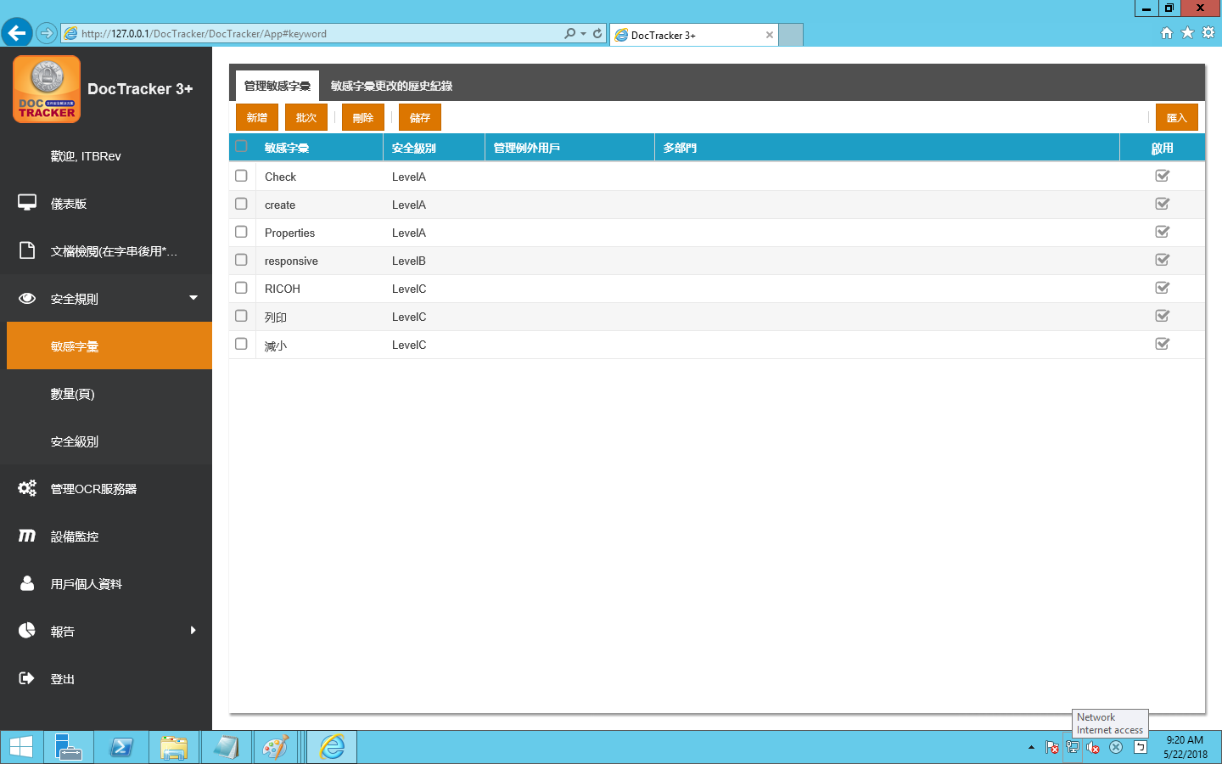

### Additional keywords

要進行新增關鍵字的動作,按下 紐一個新的關鍵字將被建立,新增完畢後按下後,系統會儲存新增的關鍵字設定。

以下列出對每個欄位的描述:

|  |  |
| --- | --- |
| Field | Description |
| 敏感字彙 | 任何語言的敏感關鍵字。 點擊修改關鍵字。 |
| Security Level | 敏感關鍵字的安全等級。 預設等級為A，B和C.點擊以修改安全等級。 |
| 管理例外用戶 | 由例外用戶上傳的文檔將被忽略. |
| 多部門 | 只有由定義的群組上傳的文檔才會被識別。 點擊兩次修改群組。 |
| 啟用 | 點選方框以啟用此敏感關鍵字。 |

### Batch Update

要批次更新關鍵字條目，選擇需要更新的條目後按下 紐後則下方的視窗會跳出:

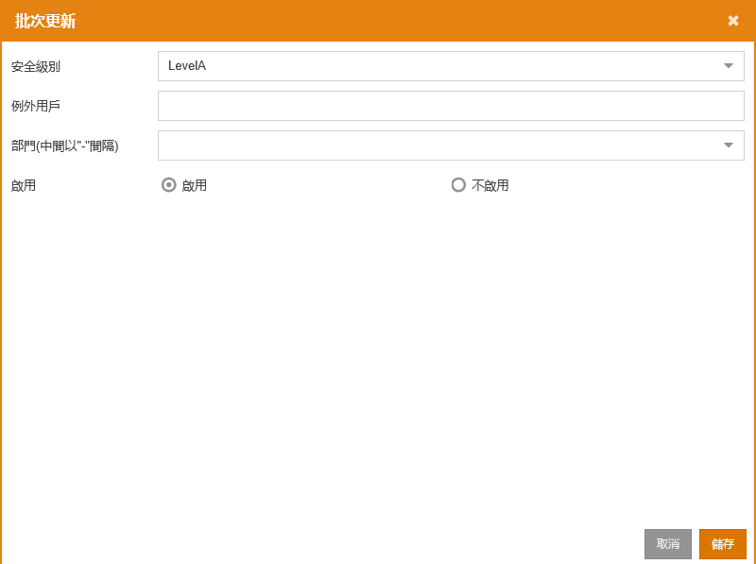

修改完成後，按下按鈕保存所有選定條目的更改。 點擊按鈕退出畫面而不儲存。

### Delete Keyword

要刪除關鍵字，請勾選一個或多個項目並點下按鈕。

### Import Keyword

關鍵字可由CSV檔案匯入. 要進行匯入動作, 點下 紐.

瀏覽CSV 檔案並按下紐.

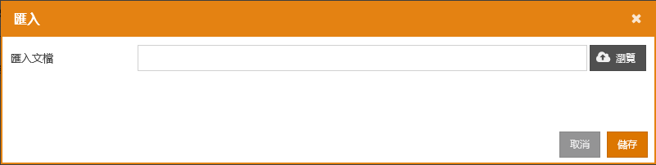

跳出確認視窗. 按下  匯入新敏感字彙, 或按下  取消.

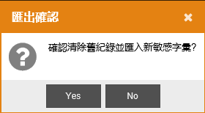

### Security Keyword Change History

查看關鍵字歷史記錄, 按下  頁籤, 則會出現下方畫面:

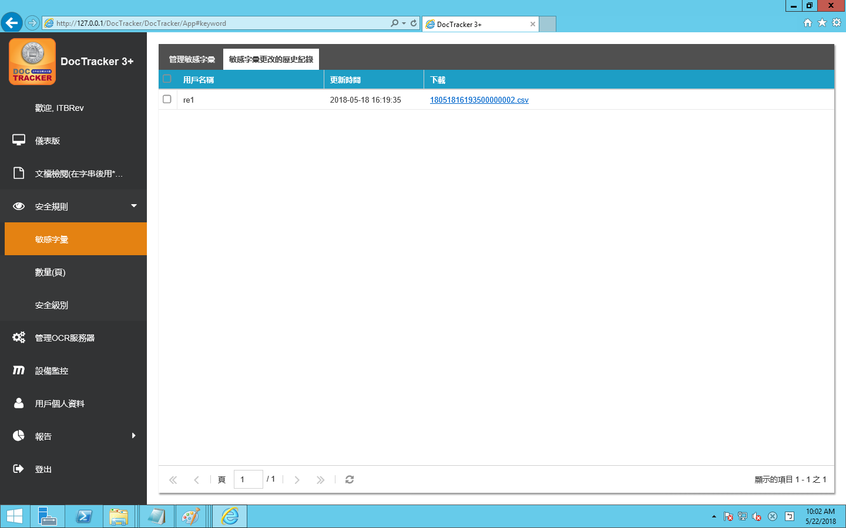

下面列出了每個欄位的說明:

|  |  |
| --- | --- |
| Field | Description |
| 用戶名稱 | 何為使用者上傳了這個欄位 |
| Update Time | 此筆資料更新的時間 |
| Download | 點擊以進行此CSV檔案的下載到你指定的工作站中 |

**3.1.2數量(值)(功能未知)**

### Security Level

系統預設敏感字彙分成A,B,C三個等級,假如等級A的敏感字彙被找到,則email通知會被馬上寄出, 假如等級B的敏感字彙被找到,則email通知會會根據系統設置中定義的時間發送電子郵件通知,假如等級C的敏感字彙被找到,則不會發送email通知,預設的安全等級不能修改.

選取導航列上安全規則下中的安全級別將顯示以下畫面：

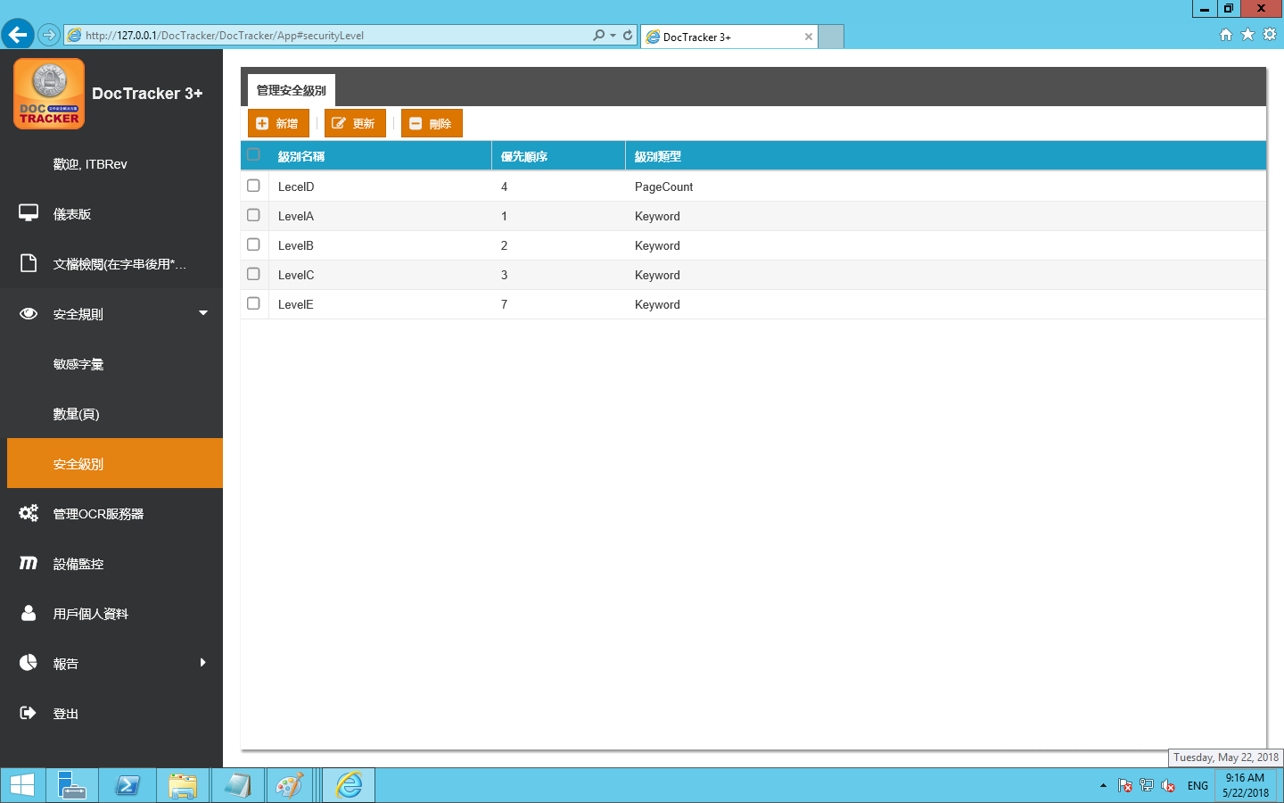

### Add New Security Level

要添加新的安全等級，請單擊按鈕並出現以下畫面:

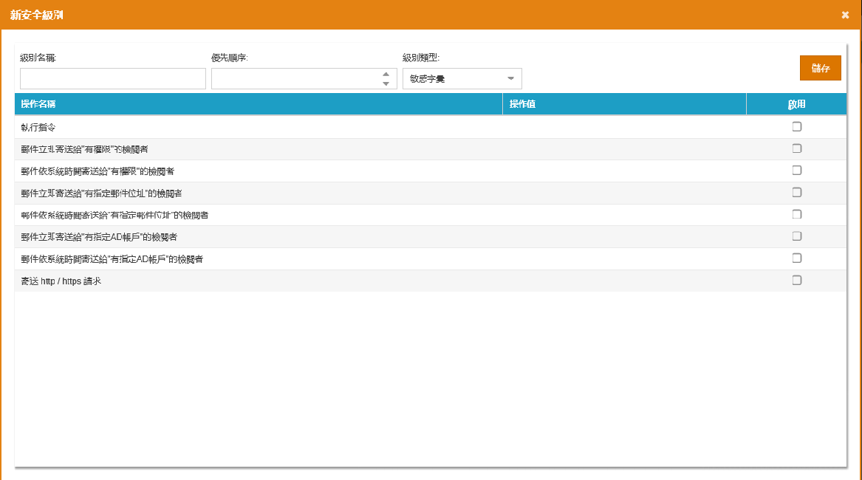

下面列出了每個欄位和按鈕的功能：

| **欄位 / 按鈕** | **說明 / 功能** |
| --- | --- |
| 級別名稱 | 安全級別的特有名稱 |
| 優先順序 | The sequence of the security level for checking |
| Level Type | Only “Keyword” is usable currently |
|  | Press this button to create the security level |

### Update Security Level

要進行安全等級的更新update a security level, 選擇要更新的安全等級後並按下 鈕則會跳出如下的視窗:

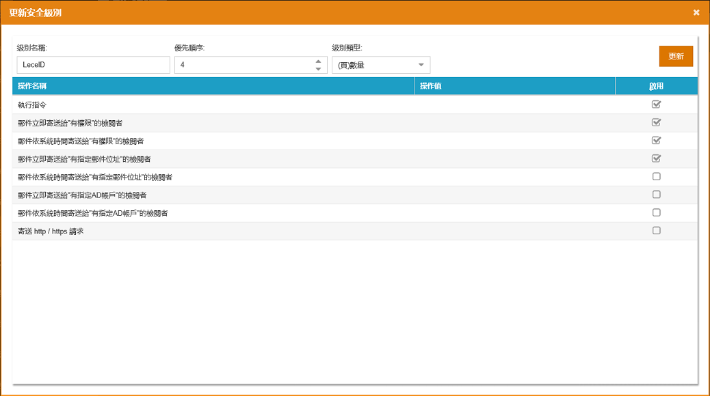

修改完成後按下 儲存變動

### Delete Security Level

要刪除安全級別，請選擇一個或多個項目並單擊按鈕。 會顯示提示訊息將提示用戶確認刪除安全級別，如下所示。

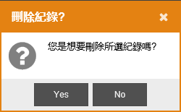

按下 按鈕後刪除所選的安全等級或按下 鈕後取消刪除。